BÁO CÁO KỸ THUẬT HIỆN TRẠNG
HỆ THỐNG KIỂM TRA VÀ
PHÂN LOẠI PIN
WPF Industrial HMI • IMITECH MVS • Jetson Nano • Yahboom DOFBOT

Hạng mục | Hiện trạng | Nền tảng | Mốc báo cáo
Phiên bản tích hợp | Release đã publish | .NET 8 / Windows x64 | 31/07/2026

Tài liệu này tổng hợp trạng thái thực tế của hệ thống tại thời điểm hoàn thành đợt tích hợp hiện tại. Nội dung tập trung vào những chức năng đã được xây dựng, kết nối hoặc kiểm thử: camera công nghiệp IMITECH trên Windows, giao diện WPF, Robot API trên Jetson, điều khiển sáu servo DOFBOT, camera trigger, cơ chế khởi động systemd, theo dõi log và quy trình publish.
TRẠNG THÁI TỔNG QUÁT Nền tảng tích hợp chính đã hoạt động; AI đã được chuẩn bị giao diện nhưng chưa có model huấn luyện, còn điều khiển động cơ băng tải đang chờ giao thức phần cứng.

1. Tóm tắt điều hành
Hệ thống hiện tại được tổ chức theo kiến trúc phân tán: máy Windows chịu trách nhiệm giao diện vận hành, camera công nghiệp và điểm tích hợp AI; Jetson Nano chịu trách nhiệm camera quan sát đầu băng tải, tính toán trigger và điều khiển tay robot. Hai máy trao đổi dữ liệu qua HTTP/JSON tại Robot API cổng 7000. Cách chia này tận dụng được MVS SDK trên Windows, đồng thời giữ Arm_Lib và phần cứng DOFBOT trong môi trường Jetson/Docker vốn đã tương thích.
Phần đã đạt mức hoạt động thực tế gồm: nhận diện và mở camera IMITECH bằng MVS SDK, hiển thị live feed, chụp và lưu ảnh; kết nối WPF tới Robot API và Vision API; đọc trạng thái cùng góc sáu servo; điều khiển servo trực tiếp bằng slider; thực hiện HOME, VISION_HOME, mở/đóng kẹp và reset; vận hành Robot API dưới dạng dịch vụ systemd tự khởi động; theo dõi trạng thái hệ thống bằng log dùng chung; publish bản Release cho máy vận hành.

1.1. Phạm vi chức năng đã hoàn thành
- Ứng dụng WPF .NET 8 x64 theo mô hình ViewModel, giao diện tối dạng Industrial HMI và tự co giãn theo độ phân giải/DPI.
- Camera IMITECH IMB-770GC được truy cập trực tiếp qua MvCameraControl.Net thay vì camera index của OpenCV.
- Robot API Flask chạy trong container kind_pare, có hàng đợi job, khóa chuyển động và tập endpoint cho điều khiển thủ công lẫn chu trình gắp.
- Vision trigger dùng camera DOFBOT để phát hiện vật trong vùng đầu băng tải, ước lượng hướng, tính Servo 5 và thời điểm kích hoạt.
- Dịch vụ systemd đã được cài, enable, kiểm thử sau reboot và có endpoint /health xác nhận các thành phần chính.
- System Log được lưu bền vững, quay vòng theo dung lượng và tách riêng lịch sử với timeline của phiên hiện tại.

1.2. Ranh giới hiện trạng
KHÔNG ĐÁNH ĐỒNG VỚI HOÀN THIỆN TOÀN HỆ THỐNG Model AI thực chưa được huấn luyện/tích hợp; driver RUN/STOP/SET_SPEED của băng tải chưa có; API key và cơ chế emergency stop phần mềm chưa triển khai. Vì vậy hệ thống hiện là nền tảng tích hợp và điều khiển đã hoạt động, chưa phải dây chuyền tự động hoàn chỉnh.

2. Kiến trúc hệ thống hiện tại
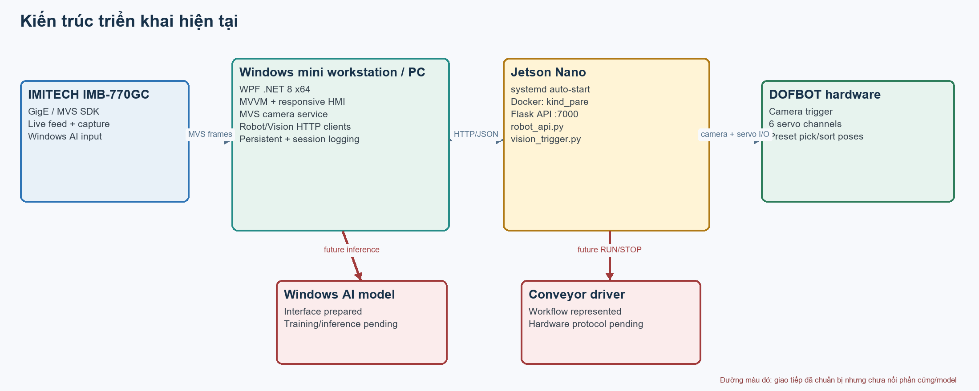
Hình 1. Kiến trúc triển khai và ranh giới các thành phần đã kết nối
Luồng điều khiển được phân thành ba lớp. Lớp thiết bị gồm camera IMITECH, camera DOFBOT và sáu servo. Lớp dịch vụ gồm MVS Camera Service trên Windows cùng Robot/Vision API trên Jetson. Lớp trình bày là WPF HMI, nơi người vận hành xem hình ảnh, cấu hình trigger, gửi lệnh robot và theo dõi log. Thiết kế này giảm phụ thuộc chéo: WPF không cần gọi trực tiếp Arm_Lib, còn Jetson không phải cài MVS SDK.
Thành phần | Vai trò đã triển khai | Giao tiếp chính
Windows WPF | Giao diện vận hành, camera AI input, theo dõi và điều khiển | MVS SDK; HTTP/JSON
Jetson Nano | Host Docker, Vision Trigger, Robot API và Arm_Lib | Ethernet/Wi-Fi; port 7000
Camera IMITECH | Cấp live frame và ảnh capture cho nhánh AI Windows | GigE/USB qua MVS
DOFBOT | Camera trigger và tay robot sáu servo | OpenCV/Arm_Lib trong Jetson

NGUYÊN TẮC THIẾT KẾ Camera IMITECH quyết định nội dung phân loại; camera DOFBOT quyết định thời điểm hành động và góc hiệu chỉnh cổ tay. Các pose Servo 1–4 giữ cố định, Servo 5 thay đổi theo hướng pin, Servo 6 điều khiển kẹp.

3. Ứng dụng WPF Industrial HMI
Ứng dụng được xây dựng trên .NET 8 for Windows, biên dịch x64 và sử dụng WPF. CommunityToolkit.Mvvm cung cấp ObservableProperty và RelayCommand; MaterialDesignThemes hỗ trợ bộ điều khiển giao diện; OpenCvSharp dùng cho biểu diễn và xử lý frame; MvCameraControl.Net là cầu nối trực tiếp tới MVS SDK. Cấu trúc tách Controls, ViewModels, Services và Models giúp từng thiết bị có lớp giao tiếp riêng thay vì đặt toàn bộ logic trong MainWindow.

3.1. Ba không gian vận hành
Tab | Chức năng hiện có | Trạng thái
AI Camera | Chọn camera MVS, Start/Stop, live feed, capture, lịch sử System Log | Hoạt động
DOFBOT Control | Vision API và Robot Manual đặt cạnh nhau, có splitter điều chỉnh | Đã kết nối API
Workflow / Conveyor | Sơ đồ swimlane tĩnh, timeline phiên hiện tại và card thông tin | Hoạt động; driver pending

3.2. Rescaling và khả năng chuyển máy
MainWindow theo dõi kích thước vùng hiển thị, lấy mốc logic 1400 × 850 và tự tính hệ số thu nhỏ theo cạnh thiếu không gian nhất. Giao diện giữ 100% trên màn hình đủ lớn, có thể giảm tới 50% trên màn hình nhỏ. Manifest khai báo PerMonitorV2 để Windows xử lý đúng DPI khi ứng dụng chuyển giữa các màn hình. Các vùng servo và cấu hình Vision có ScrollViewer riêng để nút không bị mất khi chiều cao bị giới hạn.

3.3. Độ ổn định kết nối
RobotApiClient và VisionApiClient giữ một HttpClient nhưng không thay đổi BaseAddress sau request đầu tiên; mỗi request được tạo bằng URI tuyệt đối. Sửa đổi này loại bỏ lỗi “Properties can only be modified before sending the first request”. Polling được đặt ở chu kỳ một giây, chỉ chuyển sang mất kết nối sau ba lần thất bại liên tiếp và có thông báo phục hồi khi API đáp ứng trở lại.
KẾT QUẢ GIAO DIỆN Bản Release hiện tại đã được publish vào D:\capstone\Releases\WpfApp3\current; bản cũ được tự động nén vào archive trước khi thay thế.

4. Tích hợp camera IMITECH IMB-770GC
Camera công nghiệp không còn được truy cập như webcam thông thường. MvsCameraService khởi tạo MVS SDK, liệt kê thiết bị GigE/USB/GenTL, tạo IDevice từ thiết bị được chọn, mở camera và đặt AcquisitionMode = Continuous, TriggerMode = Off. Với camera GigE, service đọc kích thước packet tối ưu rồi cấu hình GevSCPSPacketSize nhằm giảm lỗi truyền khung hình.

4.1. Luồng lấy và hiển thị ảnh
- DeviceEnumerator tìm camera và đưa tên, serial, transport layer và IP lên ComboBox.
- StreamGrabber mở hàng đợi năm image node và chạy capture thread nền.
- Frame BGR8 hoặc Mono8 được chuyển sang Mat; pixel format khác được MVS converter đổi sang BGR8.
- CameraViewModel lấy bản sao frame theo DispatcherTimer khoảng 33 ms và chuyển sang WriteableBitmap để hiển thị.
- Lệnh Capture ghi ảnh PNG vào thư mục Pictures\WpfApp3_CapturedFrames với timestamp đến mili giây.
- Stop/Dispose dừng grabbing, đóng device, giải phóng Mat và thread trước khi ứng dụng thoát.

4.2. Kết quả thử nghiệm
Camera đã được MVS phát hiện và WPF mở thành công; live feed hiển thị ảnh thực, đồng thời Capture Image lưu đúng khung hình. Địa chỉ camera quan sát được là 192.168.5.199; máy Windows sử dụng địa chỉ phụ 192.168.5.20 để cùng subnet, trong khi vẫn giữ mạng 192.168.137.x cho Jetson. Ô “Add camera by IP” đã được loại bỏ vì enumeration tự động đáp ứng đủ nhu cầu vận hành.
QUY TẮC QUYỀN SỞ HỮU STREAM MVS_STD phải dừng grabbing hoặc đóng trước khi WPF Start Camera. Hai ứng dụng không nên đồng thời giữ cùng luồng camera. WPF chỉ báo Connected khi StartCamera thành công và service thực sự ở trạng thái running.
Điểm kiểm tra | Kết quả hiện tại
MVS enumeration | Tìm thấy thiết bị và hiển thị serial/IP
Live feed | Đã hiển thị hình ảnh thực trong WPF
Capture | Đã lưu đúng ảnh PNG
Release dependency | MvCameraControl.Net.dll được copy vào publish

5. Robot API và điều khiển thủ công DOFBOT
Robot API là ứng dụng Flask chạy trong container Jetson và khởi tạo Arm_Device. Trạng thái dùng chung lưu state, busy, current job, current class, current step, lỗi cuối, motion_enabled và queue_size. Motion lock ngăn hai lệnh chuyển động đồng thời; job queue cùng worker thread xử lý chu trình gắp theo thứ tự. Góc hợp lệ được kiểm tra trong khoảng 0–180 độ trước khi gửi xuống servo.
Endpoint | Chức năng đã có
GET /health | Kiểm tra service, Arm_Device, worker, queue và Vision
GET /robot/status | Trạng thái vận hành và bước hiện tại
GET /robot/servos | Đọc góc thực tế của sáu servo
POST /robot/servo | Điều khiển một servo
POST /robot/servos | Điều khiển đồng thời sáu servo
POST /robot/home | /vision-home | Đưa robot về pose chuẩn hoặc pose quan sát
POST /robot/gripper | /reset | Mở/đóng kẹp và reset trạng thái
POST /robot/pick | Tạo job gắp theo class, wrist angle và start delay

5.1. Điều khiển từ WPF
Robot Manual hiển thị sáu kênh Base, Shoulder, Elbow, Wrist pitch, Wrist rotate và Gripper. Khi kéo slider, giá trị được đưa vào bounded channel dung lượng một; cập nhật cũ được bỏ khi người dùng kéo nhanh và lệnh mới nhất được gửi với nhịp xấp xỉ 10 lần/giây. Khi không kéo, polling /robot/servos đồng bộ CurrentAngle và TargetAngle, vì vậy vị trí vẫn cập nhật nếu robot được điều khiển từ nguồn khác.
Các thao tác HOME, VISION HOME, Open gripper, Close gripper, Reset, Copy actual và Apply all đã được nối với command thật. WPF từ chối lệnh thủ công khi chưa kết nối hoặc khi robot đang busy. Thời gian di chuyển được giới hạn trước khi gửi API, giúp tránh giá trị bất hợp lệ.
KẾT QUẢ KẾT NỐI WPF đã kết nối Robot API thành công tại http://192.168.137.179:7000 và đọc được health/status. Việc điều khiển chuyển động thật đã được thử nghiệm thành công trong giai đoạn thiết lập API.

6. Camera DOFBOT và Vision Trigger
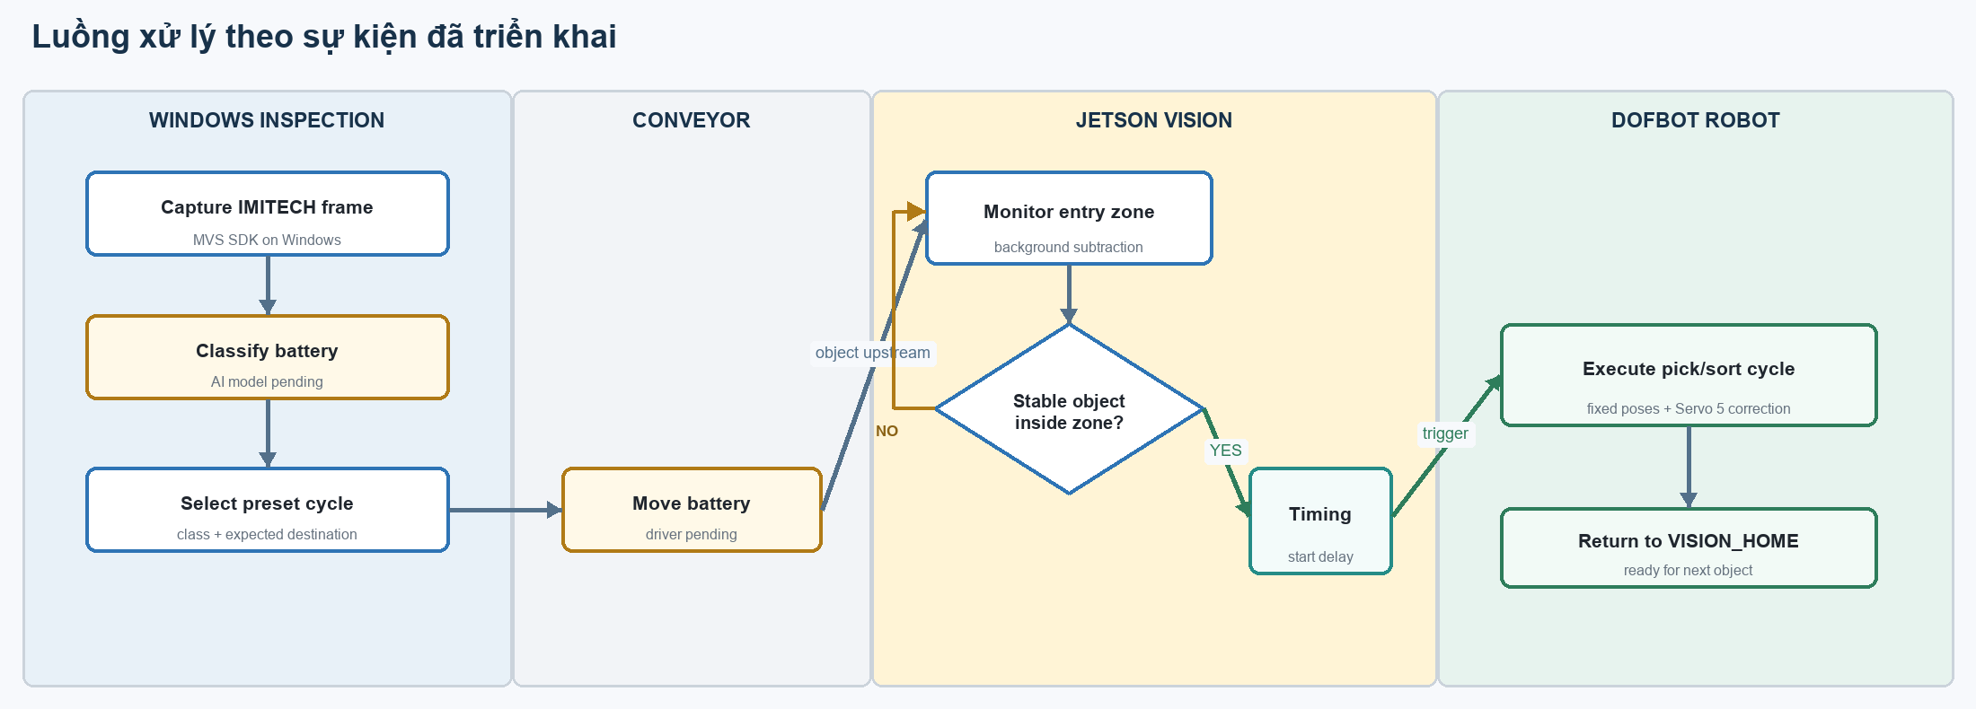
Hình 2. Luồng xử lý theo sự kiện và giới hạn phần đang chờ
VisionTriggerController mở camera trên Jetson và dùng background subtraction MOG2 để tách vật chuyển động. Ảnh được giới hạn trong hành lang giữa hai rail; contour phải nằm trong giới hạn diện tích và tâm phải đi vào entry zone. minAreaRect cung cấp rotated bounding box để ước lượng hướng vật. Đối tượng phải ổn định qua số frame cấu hình trước khi được xem là một trigger hợp lệ; latch và cooldown ngăn cùng một pin tạo nhiều job.

6.1. Hiệu chỉnh Servo 5 và timing
Góc cổ tay được tính từ góc vật tương đối với hướng băng tải, nhân với wrist_direction rồi cộng vào wrist_reference_angle. Độ hiệu chỉnh và góc cuối đều được clamp theo giới hạn an toàn cấu hình. Robot API chỉ chèn wrist_angle vào các pose PICK_ABOVE, PICK_DOWN và PICK_LIFT; Servo 1–4 tiếp tục dùng pose đã hiệu chuẩn, Servo 6 tiếp tục điều khiển kẹp.
CÔNG THỨC TIMING arrival_ms = distance_to_pick_mm / belt_speed_mm_s × 1000; start_delay_ms = arrival_ms − robot_time_to_grip_ms − processing_margin_ms. Nếu kết quả âm và reject_late_trigger bật, hệ thống từ chối trigger trễ.

6.2. Chế độ vận hành an toàn
auto_trigger mặc định là false. Start Vision chỉ mở camera và giám sát; robot không chuyển động cho đến khi người vận hành bật Auto và lưu cấu hình. Ngay cả khi Auto bật, trigger chỉ được đưa vào queue khi robot ở VISION_HOME/vision_ready. Ảnh debug JPEG hiển thị rail, entry zone, contour, góc vật, góc Servo 5 và nhãn MONITOR ONLY hoặc AUTO.

7. Triển khai Jetson, Docker và systemd
Robot API và vision_trigger.py được upload từ Windows vào Jetson, sau đó chép vào /root trong container kind_pare. Script deploy kiểm tra file tồn tại, kiểm tra cú pháp Python và in thông tin phiên bản sau khi chép. Cấu hình này giữ nguyên môi trường Arm_Lib sẵn có trong Docker và cho phép WPF chỉ cần biết địa chỉ HTTP của Jetson.

7.1. Dịch vụ tự khởi động
- systemd chờ network-online.target và docker.service.
- ExecStartPre lặp docker info đến khi Docker API thực sự sẵn sàng.
- Container kind_pare được start nếu đang dừng; process robot_api.py cũ được kết thúc để tránh hai controller.
- Robot API chạy bằng docker exec, nhận TZ=Asia/Ho_Chi_Minh và ghi stdout/stderr vào journal.
- Service restart sau 10 giây khi lỗi, cho phép 300 giây khởi động lạnh và được enable ở multi-user.target.
- check_service.ps1 hiển thị systemctl status, journal và chờ /health tối đa 300 giây.

7.2. Kết quả kiểm thử service và mạng
Thông số | Giá trị đã sử dụng/kiểm tra
Windows ↔ Jetson Ethernet | 192.168.137.1 ↔ 192.168.137.179
Jetson Wi-Fi/AP | 192.168.1.11 (có thể dùng khi máy vận hành vào cùng mạng)
Robot/Vision API | http://192.168.137.179:7000
Container | kind_pare
Service | dofbot-robot-api.service — enabled, active sau reboot

HEALTH ĐÃ XÁC NHẬN status=ok, motion_enabled=true, robot_initialized=true, worker_alive=true, vision_available=true và queue_size=0 tại thời điểm kiểm tra. Cold boot cần vài phút do Docker trên Jetson Nano khởi động chậm, nhưng service đã tự phục hồi và lên trạng thái running.

8. Logging, kiểm thử và quy trình phát hành

8.1. System Log dùng chung
Camera, Robot và Vision ghi vào SystemLogService với timestamp và source tag. Tối đa 500 dòng được giữ trong bộ nhớ; file system.log nằm dưới LocalApplicationData\WpfApp3 và quay vòng sang system.previous.log khi vượt 5 MB. Mọi cập nhật từ background thread được marshal về WPF Dispatcher để tránh lỗi sửa ObservableCollection ngoài UI thread.
Sau khi phát hiện Workflow hiển thị nhiều sự kiện cũ ngay lúc mở ứng dụng, log đã được tách thành Entries và SessionEntries. AI Camera hiển thị “System Log History” để phục vụ chẩn đoán sự cố qua nhiều lần chạy; Workflow Timeline chỉ hiển thị sự kiện của phiên hiện tại. Vì vậy việc Start Camera không còn bị hiểu nhầm là sinh hàng chục kết quả mới.

8.2. Kiểm thử phần mềm và tích hợp
Hạng mục | Kết quả đã ghi nhận | Mức xác nhận
Build WPF Release | 0 lỗi, 0 cảnh báo | Tự động
Publish win-x64 | Tạo current thành công | Tự động
MVS enumeration | Tìm thấy camera IMITECH | Thiết bị thật
Live feed/capture | Hiển thị và lưu đúng ảnh | Thiết bị thật
Robot API health | Đầy đủ robot/worker/vision | Jetson thật
systemd reboot | Tự start sau cold boot | Jetson thật
WPF reconnect | Sửa BaseAddress; retry 3 lần | Build + chạy thử
Responsive UI | PerMonitorV2 + auto scale | Build + mô phỏng resize

8.3. Publish và triển khai máy vận hành
publish_release.ps1 xuất bản qua thư mục staging, kiểm tra WpfApp3.exe, nén bản current cũ vào archive rồi mới thay bằng bản mới. Script từ chối chạy nếu phát hiện WpfApp3 đang mở từ current, tránh DLL bị khóa hoặc release bị ghi đè một phần. Sau publish, bin/obj được dọn để thư mục source gọn. Hai chế độ đã được chuẩn bị: framework-dependent cho máy có .NET 8 Desktop Runtime và self-contained win-x64 cho máy chưa cài runtime.

9. Tổng hợp kết quả đã đạt được
Đợt phát triển hiện tại đã tạo được một nền tảng HMI–camera–robot thống nhất, thay cho các màn hình placeholder rời rạc ban đầu. Giá trị quan trọng nhất là các đường giao tiếp thực đã được thiết lập: MVS SDK đưa ảnh công nghiệp vào WPF; HTTP API đưa trạng thái và lệnh từ Windows sang Jetson; Arm_Lib điều khiển robot; Vision Trigger có thể quan sát, tính góc, tính timing và tạo job trong cùng process Robot API.

9.1. Danh mục bàn giao hiện có
- WPF Industrial HMI với ba tab vận hành, giao diện tối và responsive scaling.
- MvsCameraService cho IMITECH, live feed, capture và quản lý tài nguyên camera.
- Robot Manual sáu servo, cập nhật góc thực, điều khiển slider trực tiếp và các pose cơ bản.
- Robot API có health/status/servos/manual/pick/jobs/home/vision-home/gripper/reset.
- Vision Trigger có monitor-only, auto trigger có chủ đích, debug frame và cấu hình timing.
- systemd service, script install/check/restart và quy trình deploy vào Docker Jetson.
- System Log bền vững, log phiên hiện tại, Workflow Preview và card thông tin tiến trình.
- Quy trình build/publish Release có staging, archive và kiểm tra file đầu ra.

9.2. Các giới hạn còn tồn tại
Phần chưa hoàn chỉnh | Ảnh hưởng hiện tại
Model AI Windows | Chưa tự sinh class/confidence; đang chọn cycle thủ công
Driver băng tải | Chưa có RUN/STOP/SET_SPEED thật; workflow chỉ biểu diễn
An toàn nâng cao | Chưa có E-stop phần mềm/torque-off được latch
Bảo mật API | Chưa có API key; chỉ nên dùng trong mạng tin cậy
Production server | Flask development server vẫn đang phục vụ API

9.3. Kết luận
Xét trên phạm vi “những gì đã làm được”, hệ thống đã vượt qua giai đoạn mock-up: camera IMITECH và DOFBOT đã có vai trò riêng, WPF đã trao đổi được với Jetson, robot có API điều khiển và cơ chế tự khởi động, luồng trigger theo sự kiện đã được mã hóa, log và release đã có quy trình quản lý. Phần còn lại chủ yếu là hoàn thiện model AI, chọn driver băng tải, hiệu chuẩn nhiều chu kỳ và bổ sung lớp an toàn/bảo mật để chuyển từ nguyên mẫu tích hợp sang dây chuyền vận hành ổn định.
ĐÁNH GIÁ CUỐI Nền tảng phần mềm và kết nối thiết bị cốt lõi đã hoàn thành ở mức nguyên mẫu hoạt động. Kiến trúc hiện tại đủ rõ để tiếp tục tích hợp AI và băng tải mà không phải thiết kế lại WPF, Robot API hoặc Vision Trigger từ đầu.

